Три дня с 28-го по 30-ое марта восемь ратоборцев провели на юнармейских лагерных сборах в 138-ой отдельной гвардейской мотострелковой бригаде, расположенной вблизи посёлка Каменка.
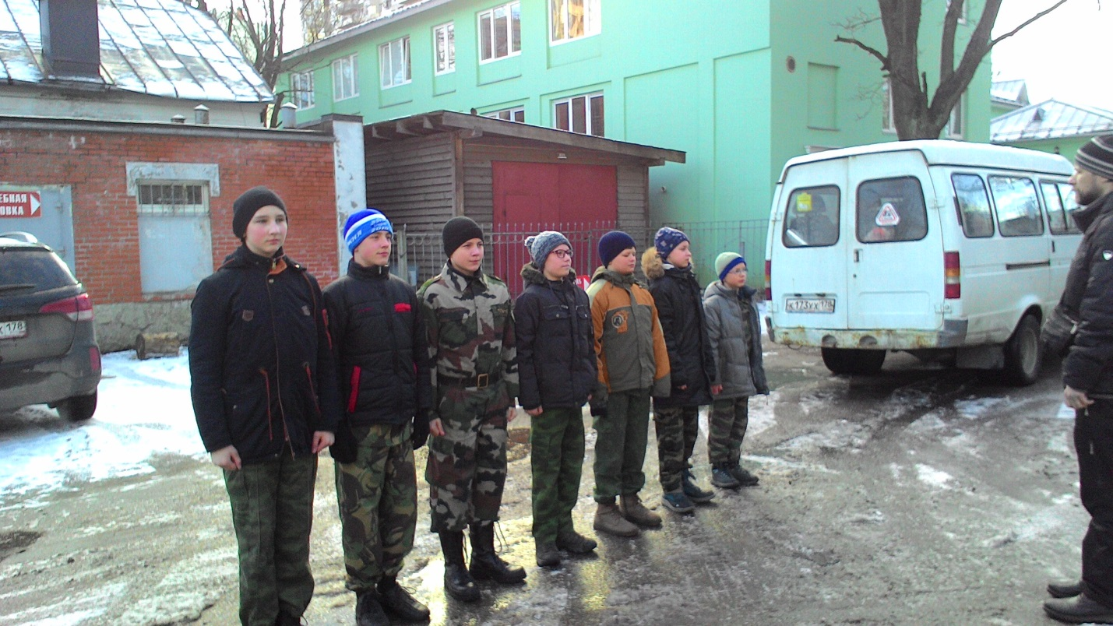
Отправление.
Собрались утром в 8.30 возле храма, помолились и поехали. В одиннадцать часов были уже на месте.
Разместились мы вместе с остальными участниками сборов в казарме первого воинского городка; самой обыкновенной, если не считать единственной её особенности – спальных помещений в ней было несколько: три большие комнаты - человек на 40 - и несколько кубриков, в которых поселились девушки, участвовавшие в сборах, и отдельно руководители клубов. Обыкновенно в казарме есть одно большое спальное помещение на целую роту (так например в ВЧ пос. Глебычево).
Напротив нашей «комнаты» находилась небольшая рекреация, в которой мы проводили свободное время: парты со стульями, телевизор, стеллаж с небольшой библиотекой и настольными играми (шахматами и шашками), карта мира и «уголок православного воина» - весь её простой интерьер.
Когда прибыли и разместились все участники сборов, нас построили, провели инструктаж и повели в столовую, естественно строем (ну или его подобием), только так мы совершали любые переходы по территории части и за её пределами.
Во время сборов ели мы в обыкновенной солдатской столовой. Умывальники при входе, большое помещение, условно разделённое на две половины, заполненное столами на четыре человека, гардероб в другом конце и раздача. У раздачи можно было взять всё предложенное «в меню» (конечно, в разумных пределах) практически без ограничений. Сильно удивило разнообразие и качество пищи, правда, солдаты намекнули: помимо того, что в первом военном городке и так готовят лучше, чем в остальных, так ещё и к нашему приезду еда заметно повкуснела))
После обеда мы отправились в дом культуры. Идти пришлось километра два до третьего ВГ. Все те, кто ещё не вступил в ЮНАРМИЮ, в том числе и мы, приняли юнармейскую присягу, после чего там же выслушали лекцию о блокаде Ленинграда, посетили музей воинской славы части.
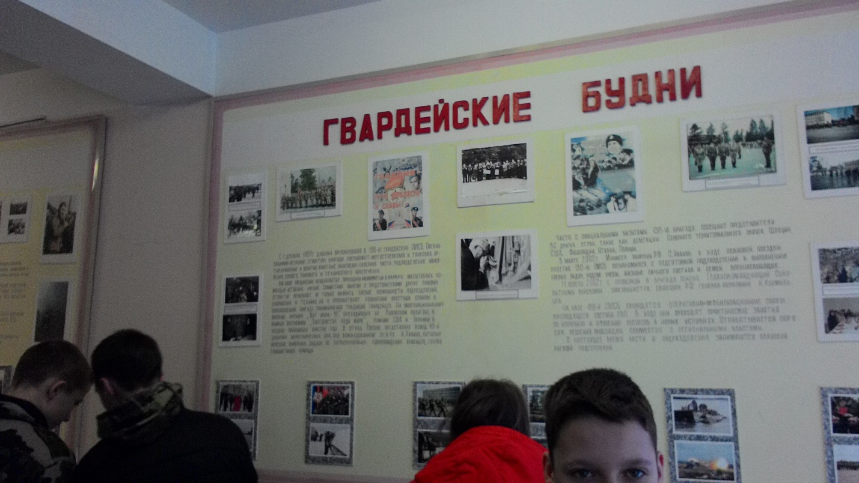
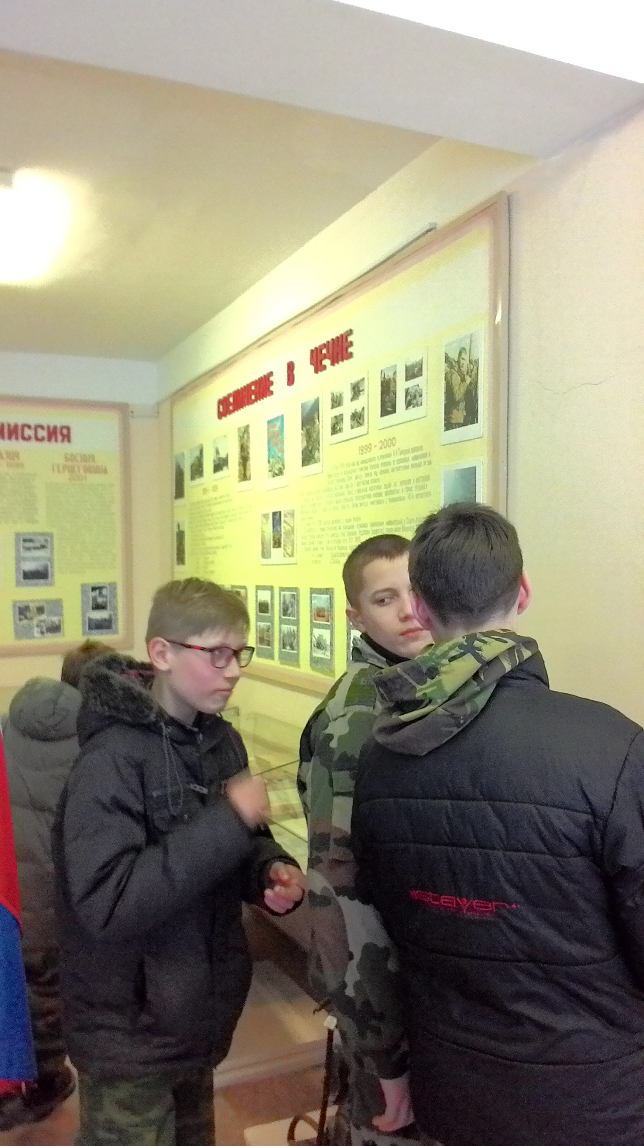
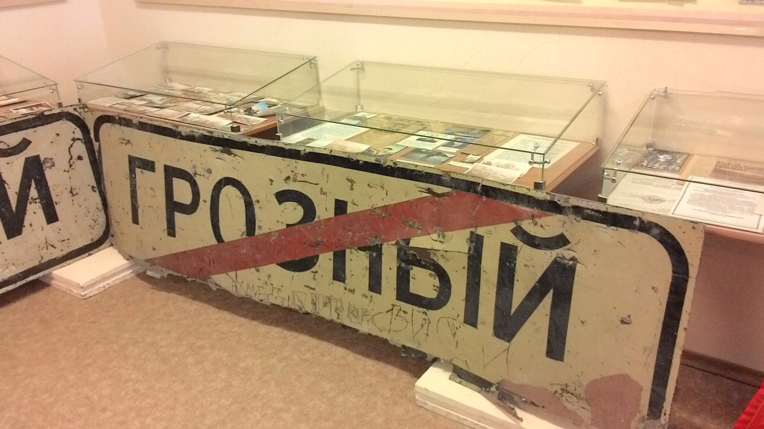
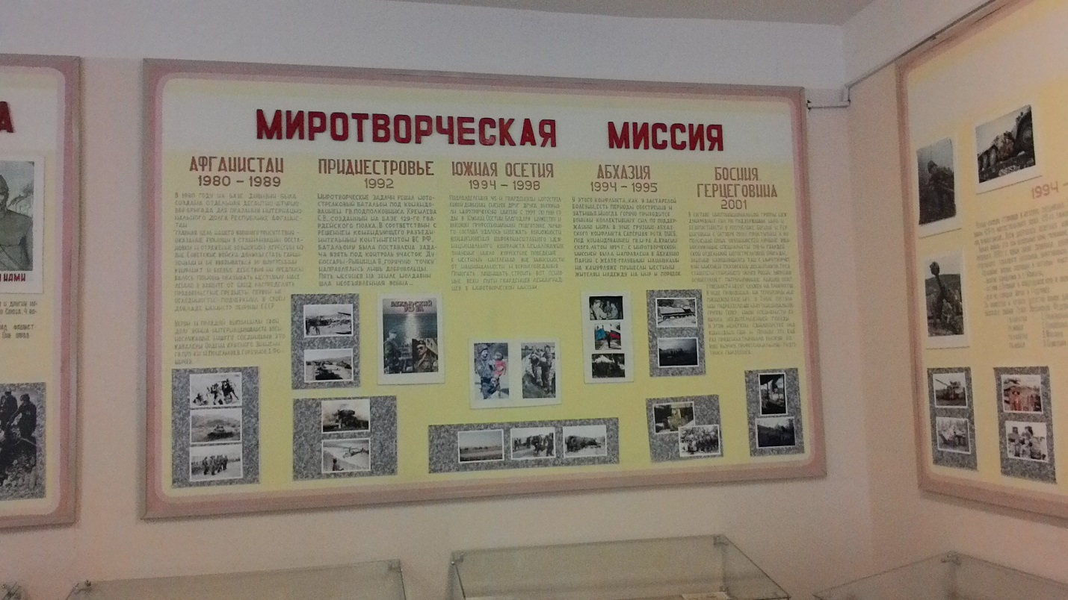
Весь оставшийся вечер у нас заняли ужин, отдых в казарме, подготовка ко сну и вечерняя поверка. В 22.00 была дана команда «Отбой!».
Второй день начался в 6.30 с короткой зарядки, прямо в коридоре казармы. После завтрака мы отбыли на полигон. Там было организовано несколько учебных точек: военная медицина, сапёрное дело, сборка/разборка автомата, нормативы, связанные со стрельбой и тому подобное. Вернулись «домой» к обеду, уже порядком уставшие. После отправились в парк, где нам показали некоторую технику, используемую в этой части, и рассказали о ней самое главное.
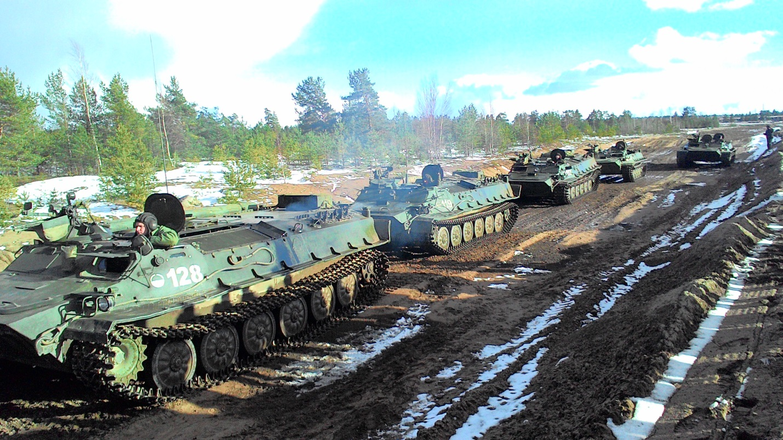
Колонна МТ-ЛБ.
По возвращении обратно начались занятия по строевой подготовке. Нас было довольно много – человек 70, поэтому мы были разделены на два отряда и построены в колонну по три. Напрасно кураторы пытались добиться от нас более-менее хорошей строевой. Большинство постоянно сбивало ногу, вплоть до того, что пришлось всем вместе кричать счёт: «раз… раз… раз, два, три» , только так у нас начало что-то получаться. Многие вместо правильной отмашки рук, как попало махали руками, и не прекращали отмашку рук по команде «смирно!», и это не говоря о менее серьёзных ошибках. Во всей колонне ходить умели только кадеты из Гатчинского морского корпуса и некоторые ратоборцы, что бывали в летнем лагере «Ратоборца», то есть около 15-ти человек из 70-ти. В этом плане нашему клубу есть чем гордиться.
Так, в занятиях по военной и строевой подготовке, пеших прогулках прошёл скудный по описанию, но в действительности очень насыщенный второй день наших сборов.

Третий день был посвящён спорту. Начался он с более серьёзной зарядки, чем второй: полтора километра бегом вокруг плаца строем, гусиный шаг и в сумме около 70-ти отжиманий отсеяли больше половины юнармейцев. Из ратоборцев до конца зарядки дотянула ровно половина - те, кто не пропускал тренировки.
Как нам сказали, это были всего лишь 10% от зарядки (именно зарядки, а не тренировки) спецназа.
После завтрака в спортзале прошла юнармейская спартакиада: нас разделили случайным образом на пять равных команд, вне зависимости от принадлежности к тому или иному клубу.
По несколько человек от каждой команды соревновались на разных участках: силовая эстафета (отжимания и пресс), перетягивание каната, челночный бег, подтягивания и комбинированная эстафета (пресс, приседания с дополнительным грузом, выпрыгивания и отжимания «командной лесенкой»).
В личном зачёте один из ратоборцев занял второе место среди подтягивавшихся.
Это было последнее мероприятие на сборах. Отобедав в крайний раз, мы уехали домой.
Сборы не прошли бесследно для каждого участника: мы получили опыт, узнали новое, отработали некоторые навыки, познакомились с другими ВП клубами. Узнали, на что способны они, на что способны мы, что сильно в нашей подготовке, а над чем стоит поработать.
Хочу завершить свой рассказ словами одного солдата: «Ну что, устали? Считайте, ребята, что это у вас были небольшие учения».

